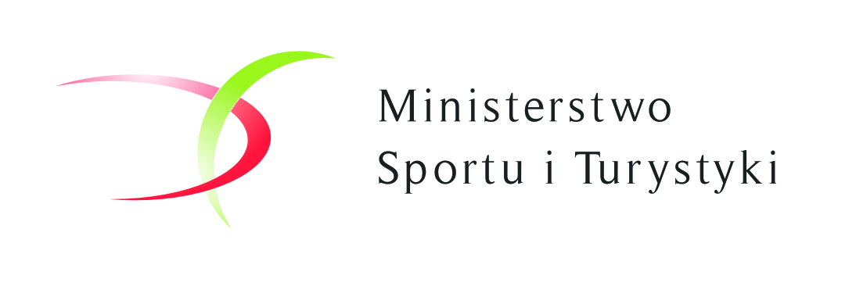 

KLASYFIKACJA ZAWODNIKÓW kategorii Juniorka

(zawodniczki do lat 21)   
 słabo widzące z przewodnikami lub samodzielnie)

**Nazwa zadania Ogólnopolskie zawody osób niewidomych i słabowidzących w nordic walking  
 Puchar Polski niewidomych i Słabowidzących w nordic walking > etap nr 1**

**Typ trasy i dystans: profesjonalna – dystans 4,2km (dwie pętle)**

**Termin miejsce i realizacji 15 – 17.06.2018r Złoty Potok**

|  |  |  |  |  |  |  |
| --- | --- | --- | --- | --- | --- | --- |
| **Nr**  **start** | **Nazwisko imię** | **Klub** | **Czas**  **[min:sek]** | **Tempo marszu**  **[min:sek/km]** | **Miejsce** | **Ilość pkt. do Pucharu Polski** |
|  | Domian  Patrycja | Łuczniczka Bydgoszcz | DNS |  |  |  |
|  |  |  |  |  |  |  |

**DNS** – zawodnik nie zgłosił się na linię startu

Na podstawie wyników VIII Jurajskiego Pucharu Nordic Walking Złoty Potok 2018r

Opracował: Zdzisław Mądry – koordynator CROSS